1. Prerrequisitos del sistema: Para Windows descargar terraform y realizar la instalación de variable de entorno, Cuenta de aws, crear un pair key .pem y llamarlo con el nombre dockerinstance.pem, descargar visual code o IDE de su preferencia, descarga MobaXterm
2. Descargar git:
3. Ejecutar los siguiente comandos:

terraform init:

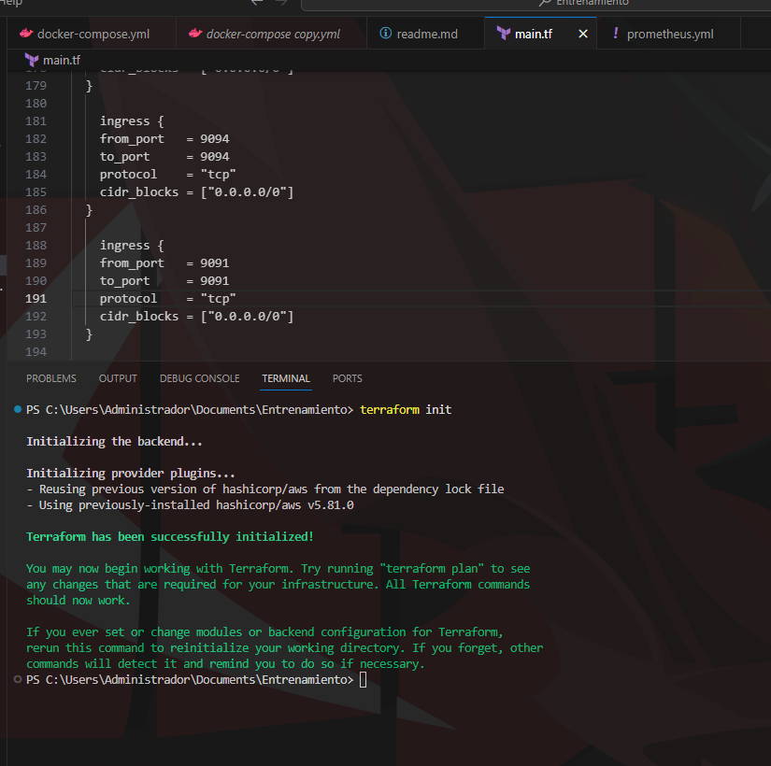

terraform plan

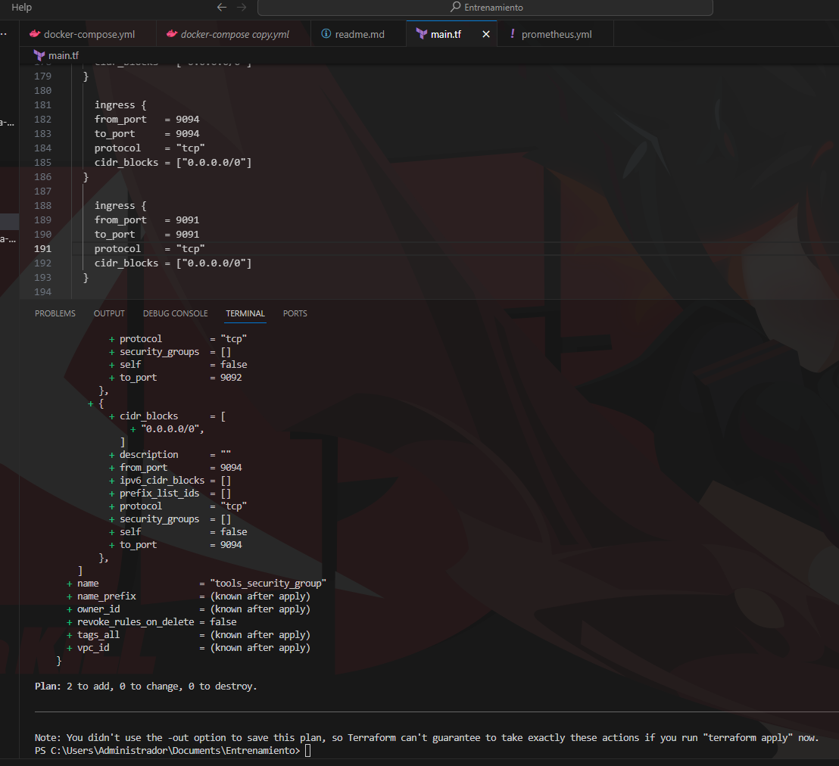

terraform apply

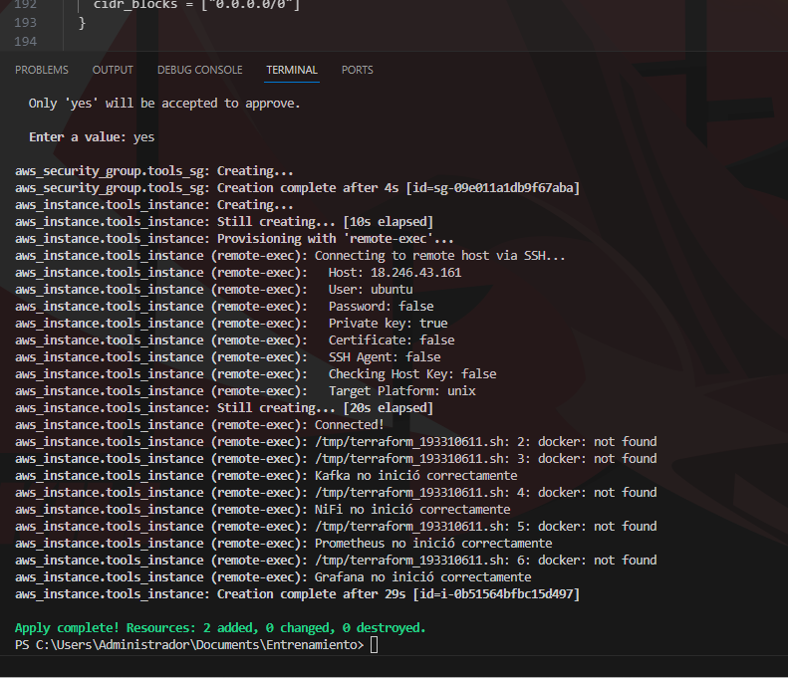

1. Validar la dirección publica la cual se creo

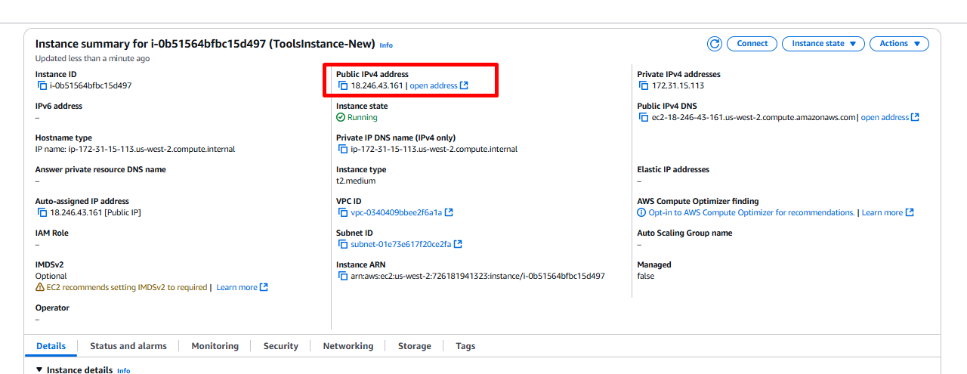

1. Configure MobaXterm

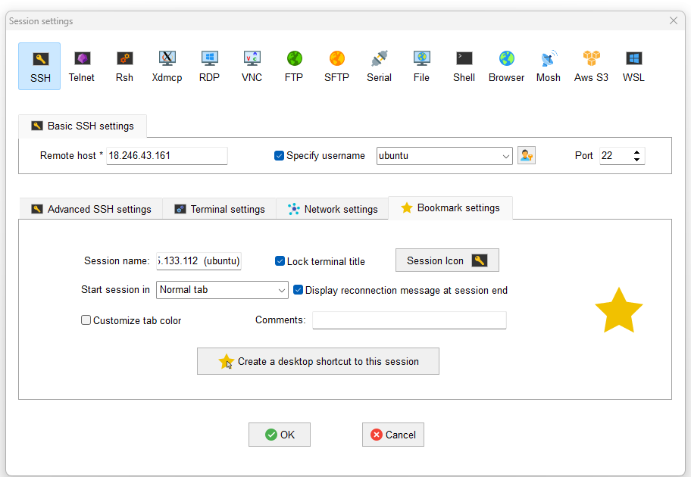

1. Ejecute el terminar estos permisos y cierre y abra sesión

permisos

cd tools

sudo chmod u+w docker-compose.yml

sudo chmod 777 docker-compose.yml

sudo chown ubuntu:ubuntu docker-compose.yml

sudo usermod -aG docker ubuntu

sudo chmod u+w prometheus.yml

sudo chmod 777 prometheus.yml

sudo chown ubuntu:ubuntu prometheus.yml

sudo chown -R ubuntu:ubuntu /home/ubuntu/tools

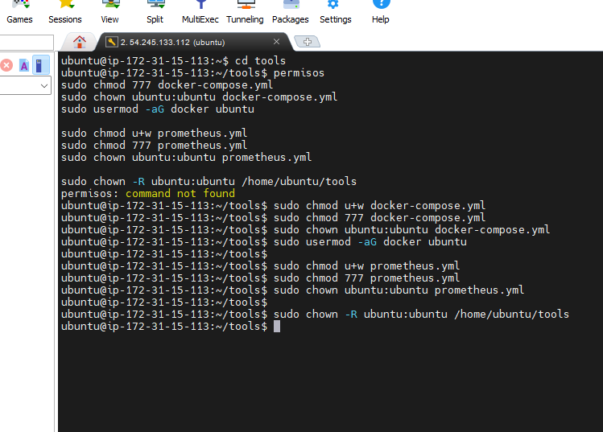

Cambie lós valores el contenido que esta en la carpeta de tools de los archivos yml de prometheus.yml y docker-compose.yml por los que están en git

Valide siempre que tenga la ip publica que genero en aws

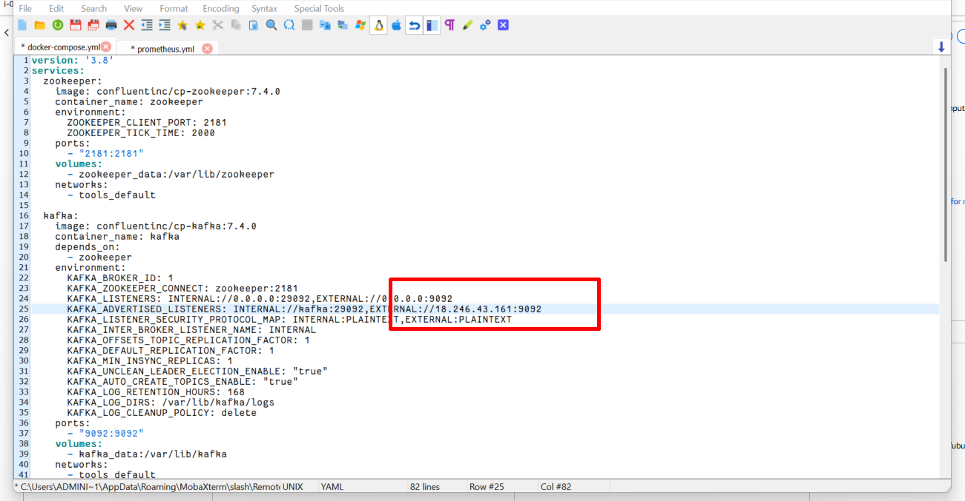

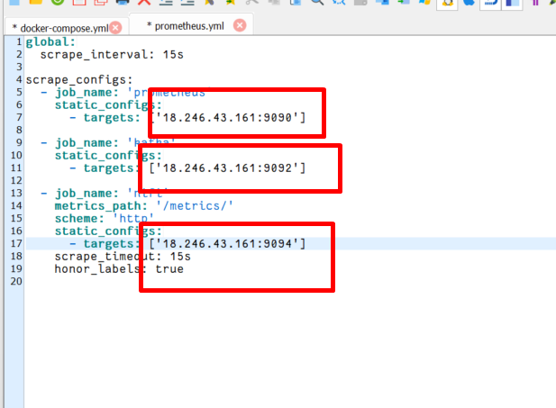

1. Dentro la carpeta tools ejecutar el comando docker-compose up –d

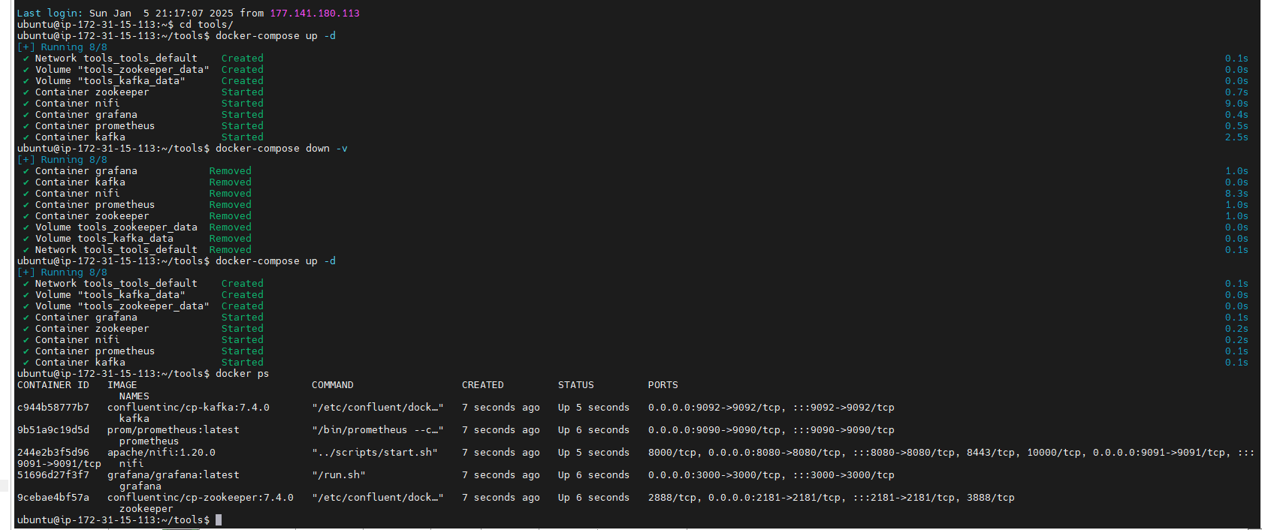

Valide con el comando docker ps o docker ps –a que lo contenedores si estén funcionando

1. Vamos a crear el proxy inverso con el siguiente comando proxy inverso

sudo apt update

sudo apt install nginx

1. Modifica el proxy con el siguiente comando sudo nano /etc/nginx/sites-available/nifi_proxy

server {

listen 9094;

location /metrics/ {

proxy_pass http://127.0.0.1:9091/metrics/; # Apunta al puerto correcto

proxy_set_header Host $host;

proxy_set_header X-Real-IP $remote_addr;

proxy_set_header X-Forwarded-For $proxy_add_x_forwarded_for;

# Forzar el tipo de contenido

add_header Content-Type "text/plain; version=0.0.4";

}

# Evitar errores de favicon

location = /favicon.ico {

log_not_found off;

access_log off;

}

}

Vale que quede la ip publica que genero aws

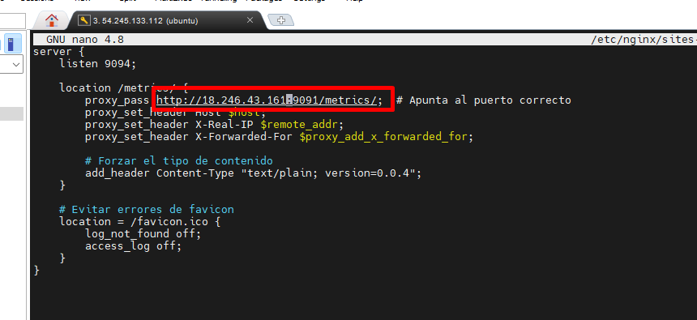

1. Ejecute el siguiente comando para comience a funcionar el proxy reverso sudo ln -s /etc/nginx/sites-available/nifi_proxy /etc/nginx/sites-enabled/
2. Seguido ejecute los siguiente comandos

sudo nginx -t

sudo systemctl restart nginx

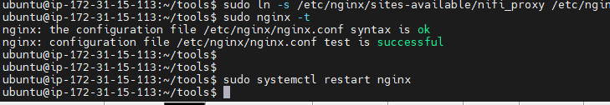

1. Ingresa a nifi por el puerto 8080

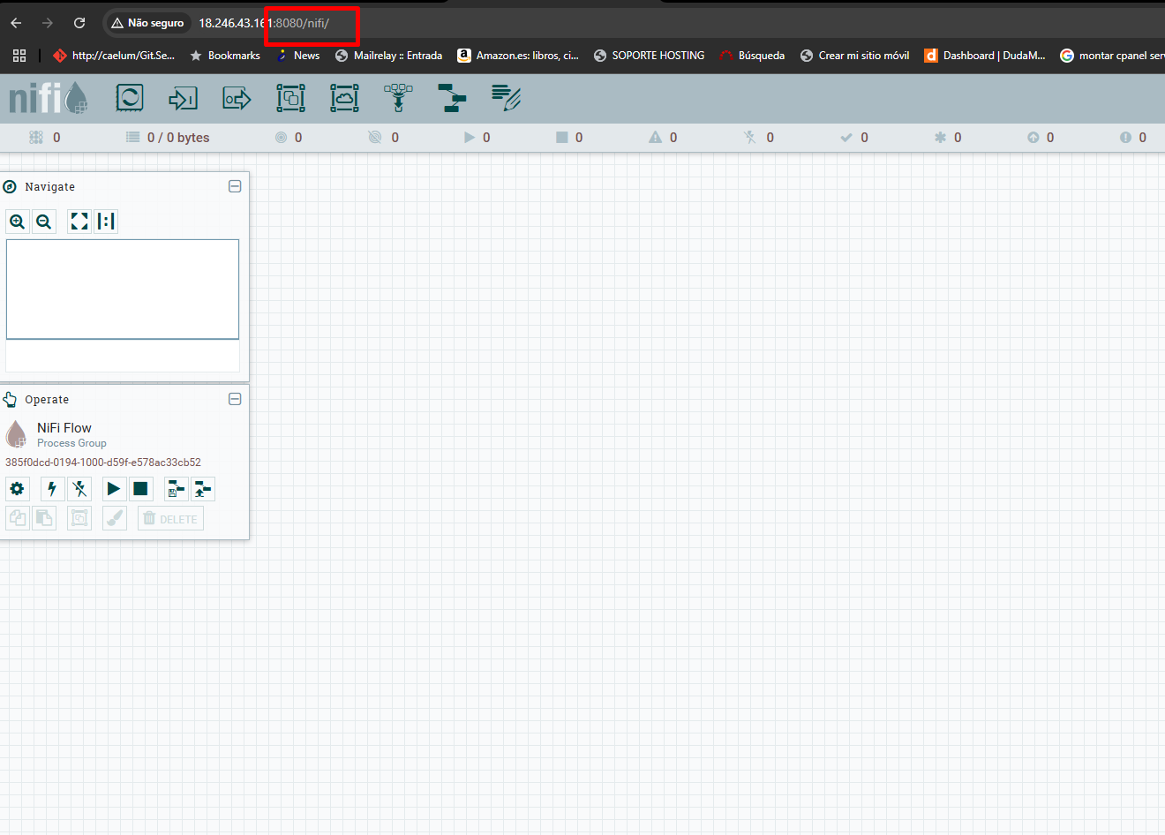

13 crear los siguiente procesos

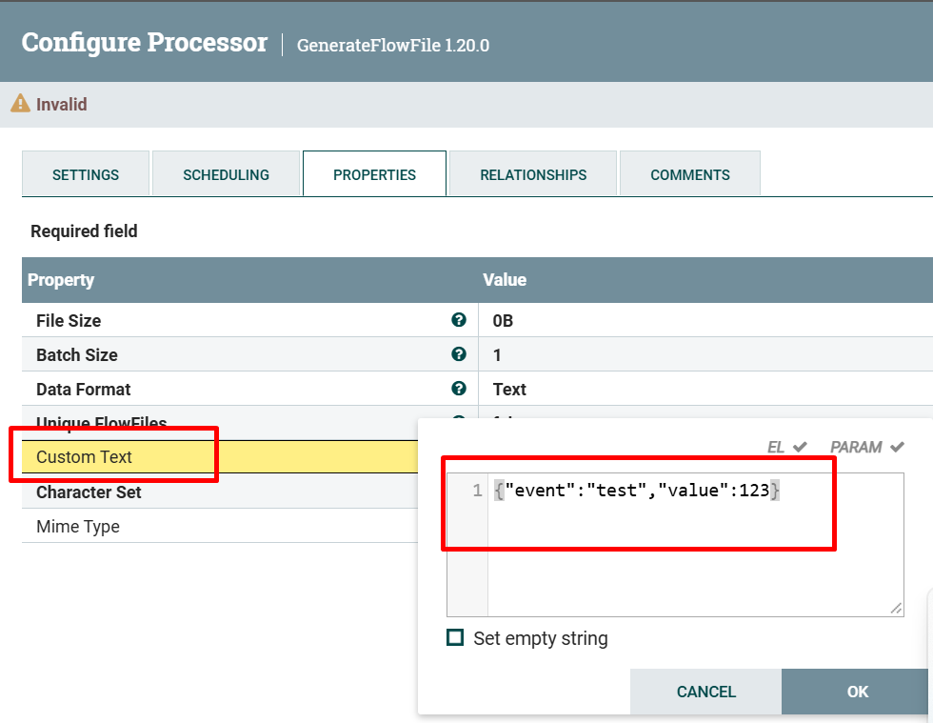

Custom Text: {"event":"test","value":123}

1. Modificar el tiempo

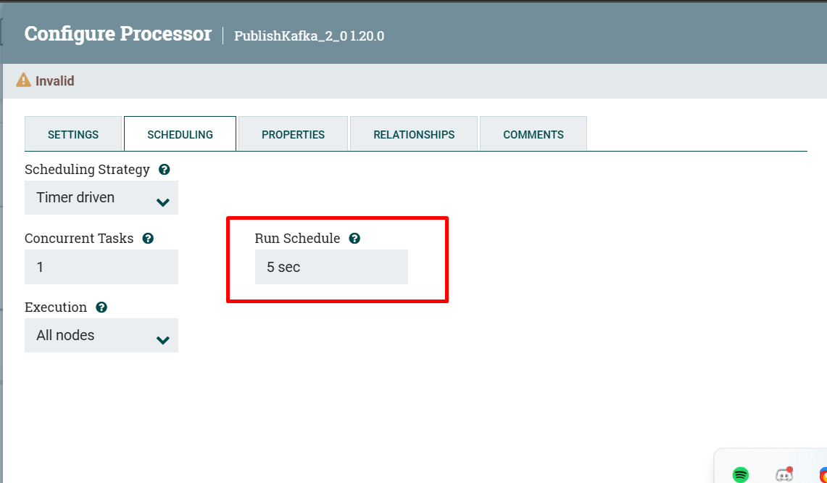

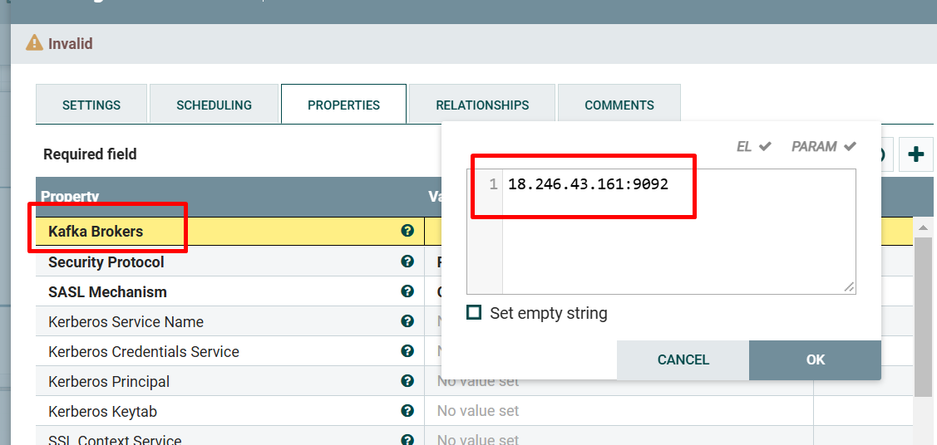

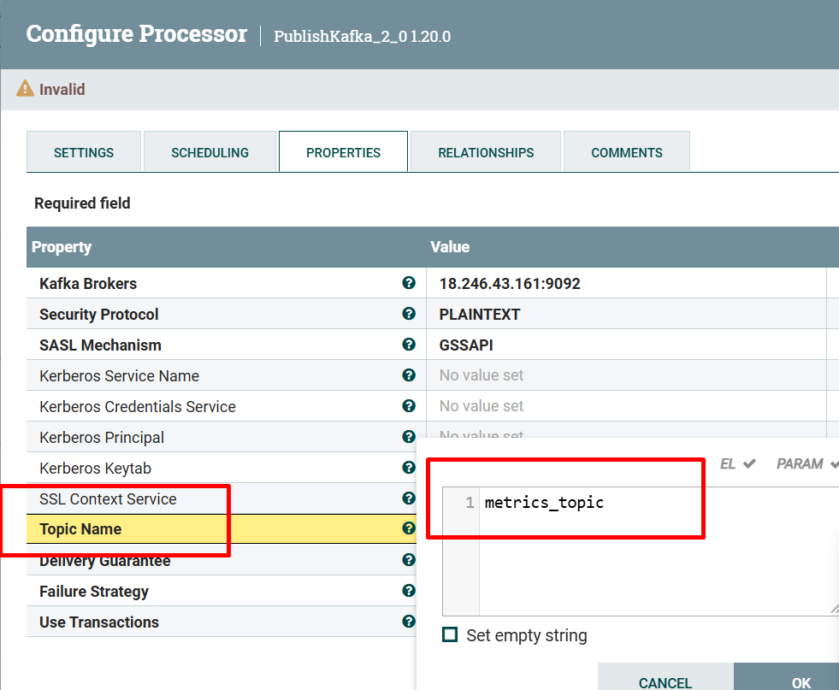

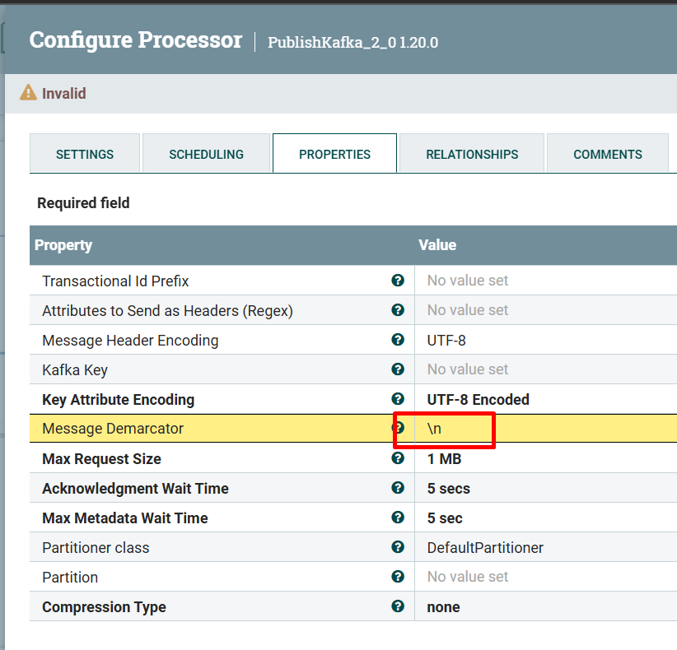

1. Configuracion de proceso consumerKafka_2_0

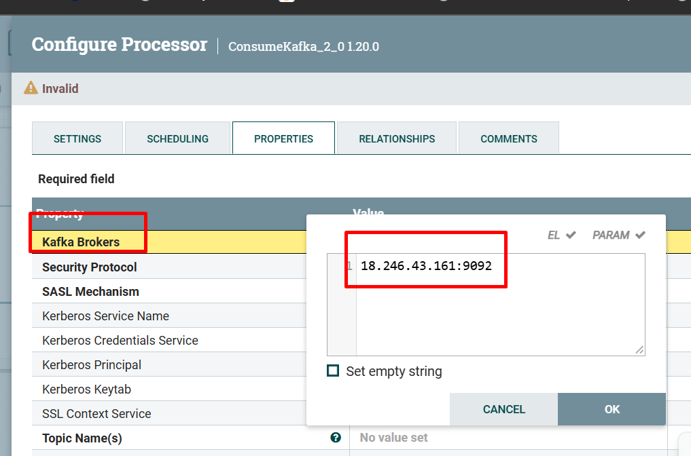

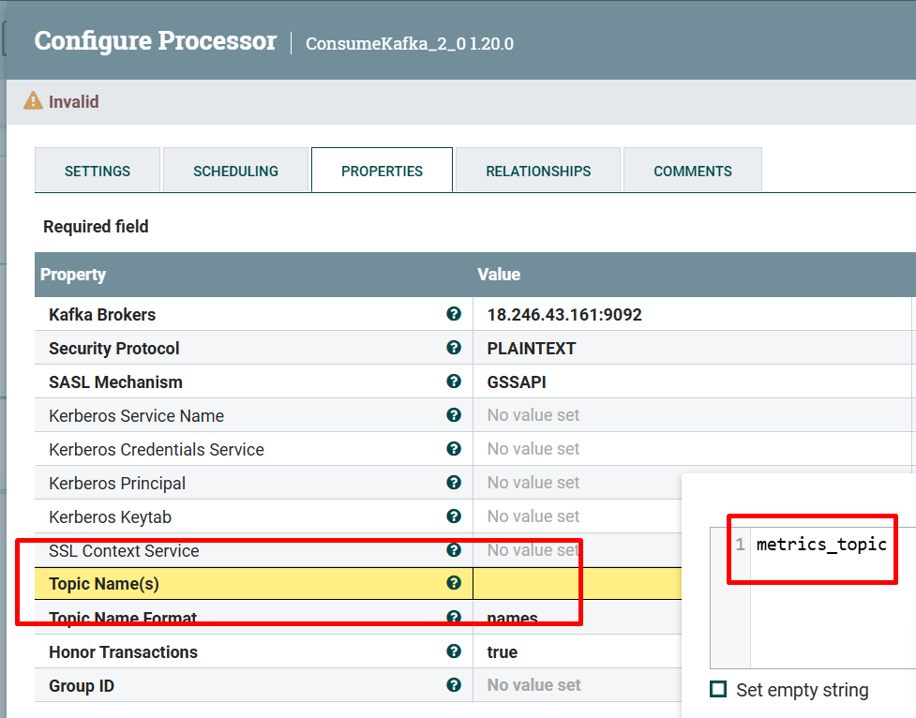

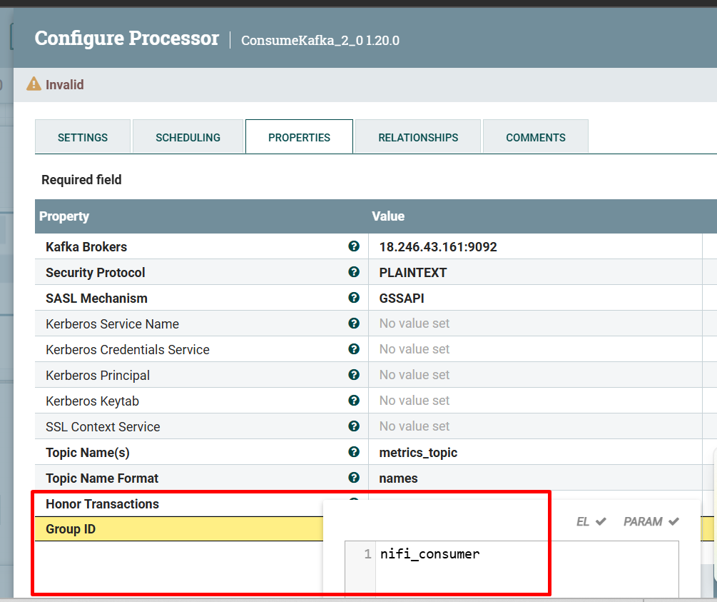

1. Este proceso se deja por defecto

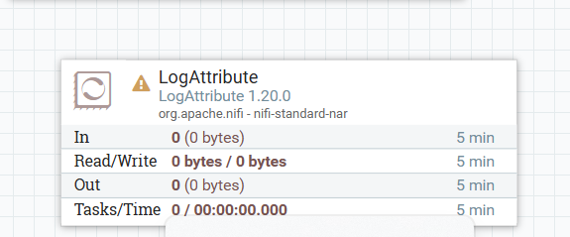

1. Conecte lo flujos y para quitar las advertencias solo ingresar a relationships y colocar en procesos terminate

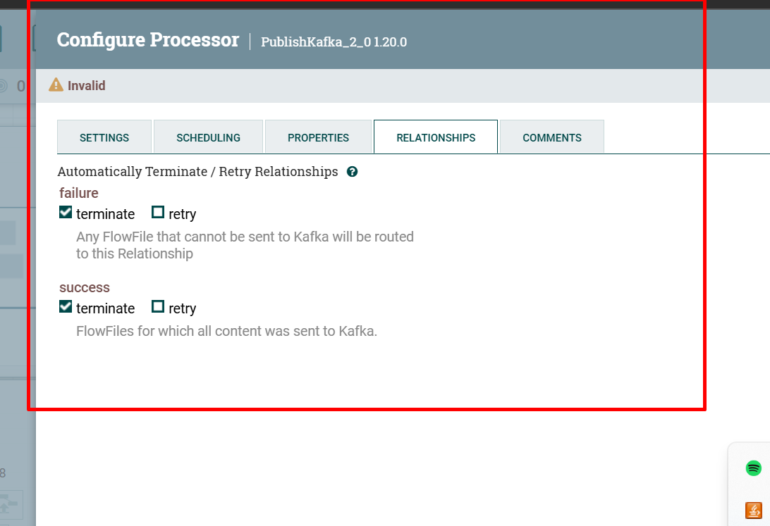

1. Todos ya deben estar conectados y en rosado listo para ejecutarse

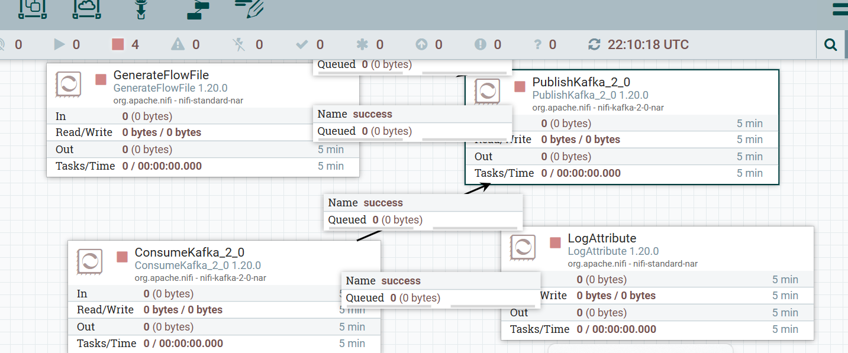

1. Configurar el reporte prometheus

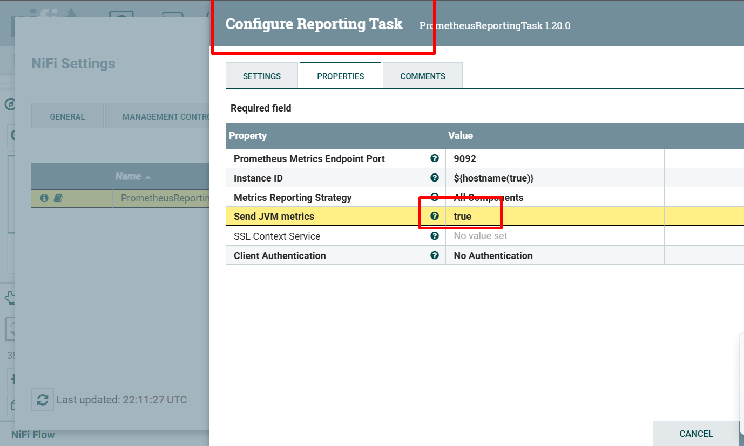

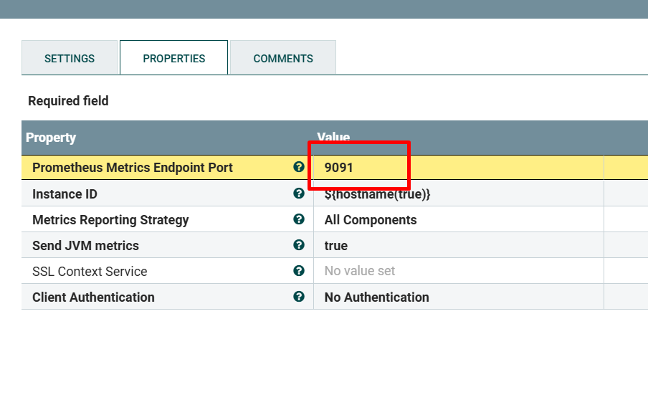

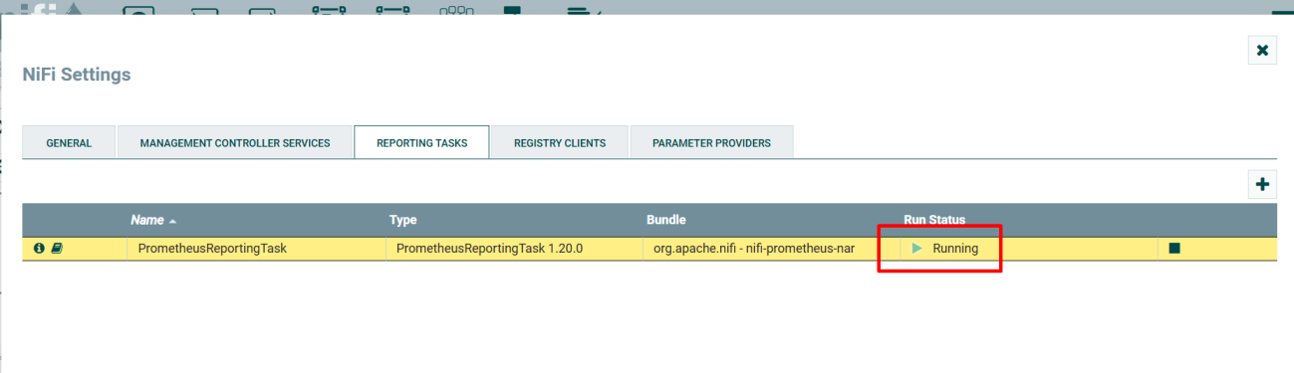

1. Probar por url que el servicio este arriba desde el proxy reverso puerto 9094

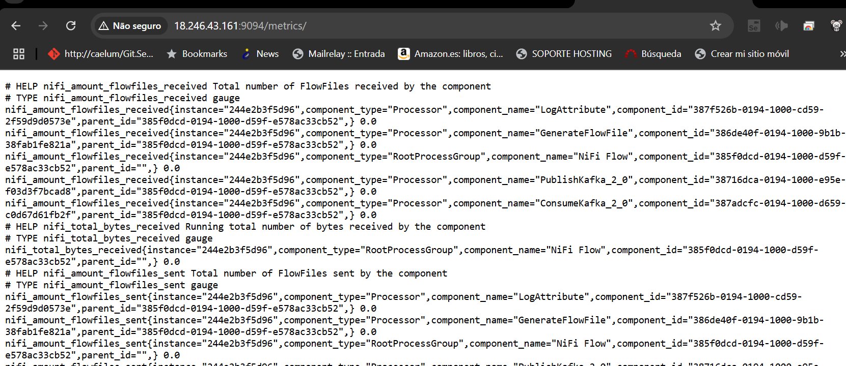

Validar que prometheus este en UP para el puerto 9094

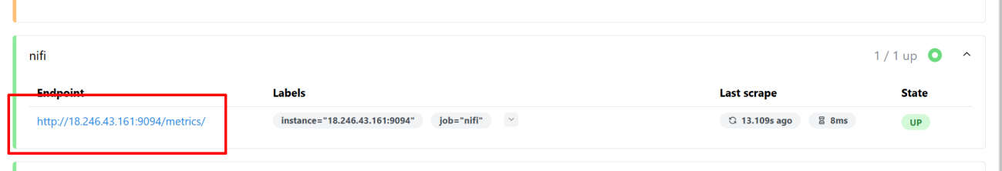

1. Entrar al grafanna puerto 3000 y empezar a configurar las conexiones con prometheus y graficas de nifi

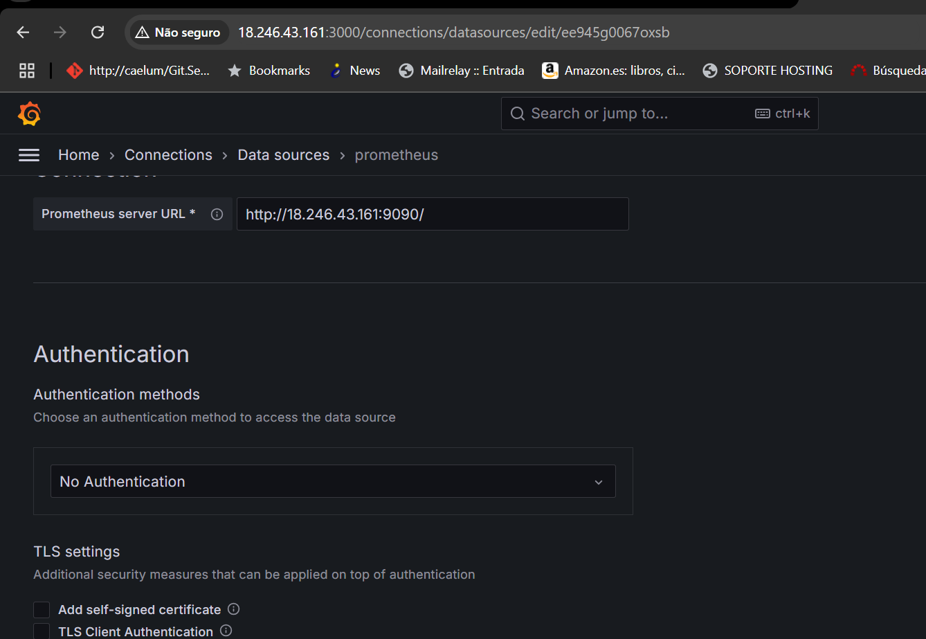

1. Configura un nuevo dashboard y graficar las siguiente varibles

nifi_amount_flowfiles_transferred → Total de FlowFiles transferidos.

nifi_amount_bytes_sent → Bytes enviados.

nifi_amount_threads_active → Hilos activos.

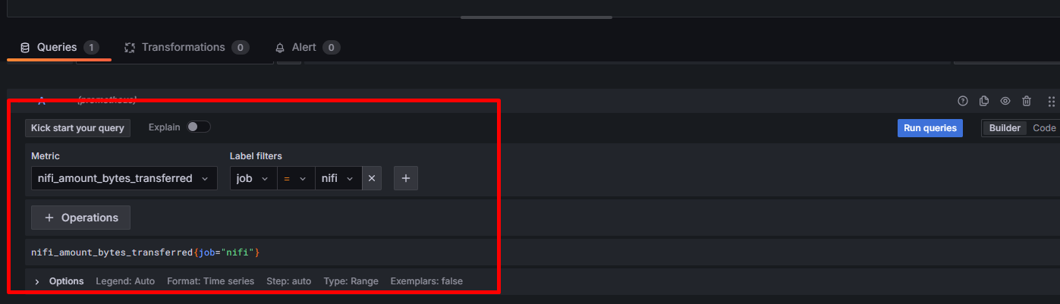

1. Por ultimo el grafico que de mas sentido

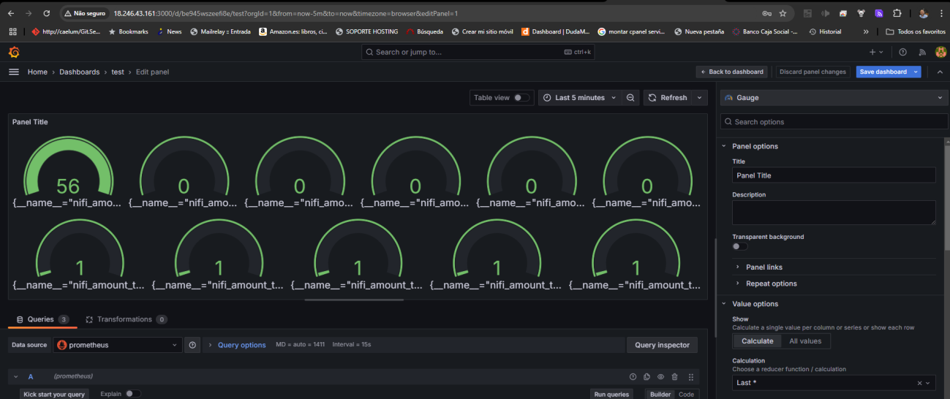

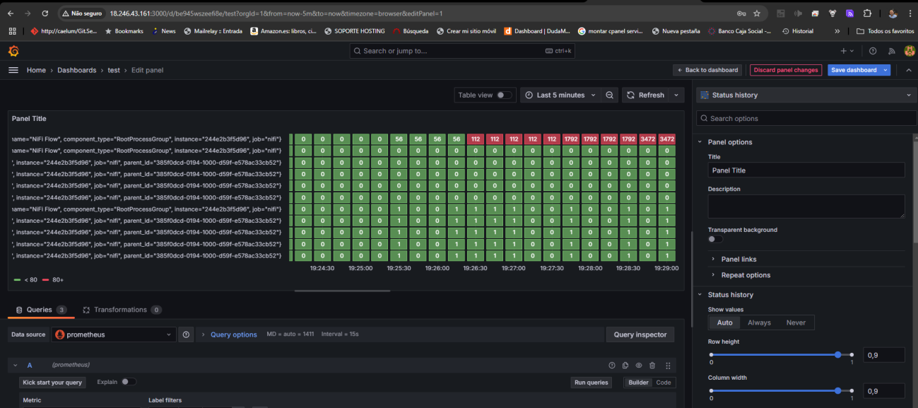

23 si quiere valiar los datos que se están autogenerado se puede realizar desde la línea de comandos

docker exec -it kafka kafka-console-consumer --bootstrap-server 35.93.3.72:9092 --topic metrics_topic --from-beginning

Ejercio numero 2

**Coindesk API (Precio de Bitcoin)**

* **Descripción:** API pública para obtener información sobre el precio actual de Bitcoin.

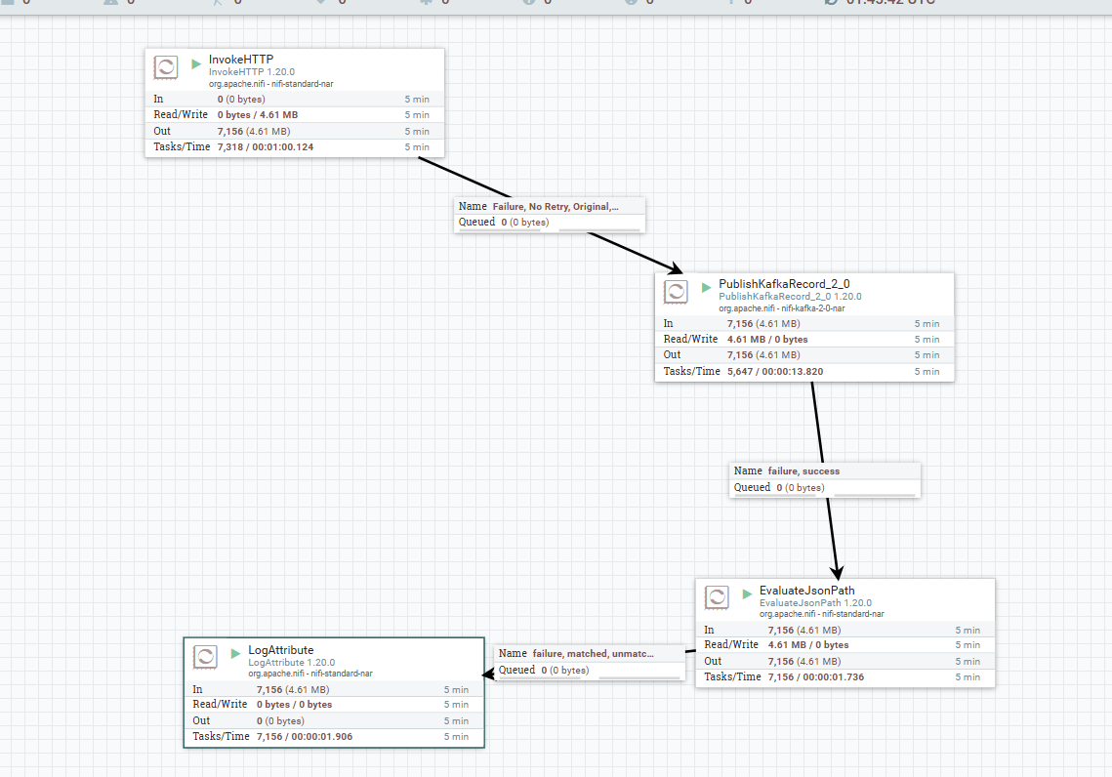

https://api.coindesk.com/v1/bpi/currentprice.json

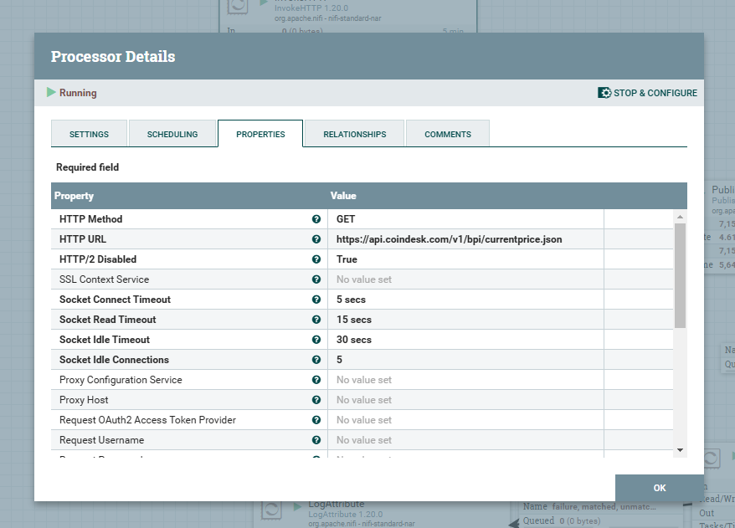

bitcoin_prices

use transactions: false

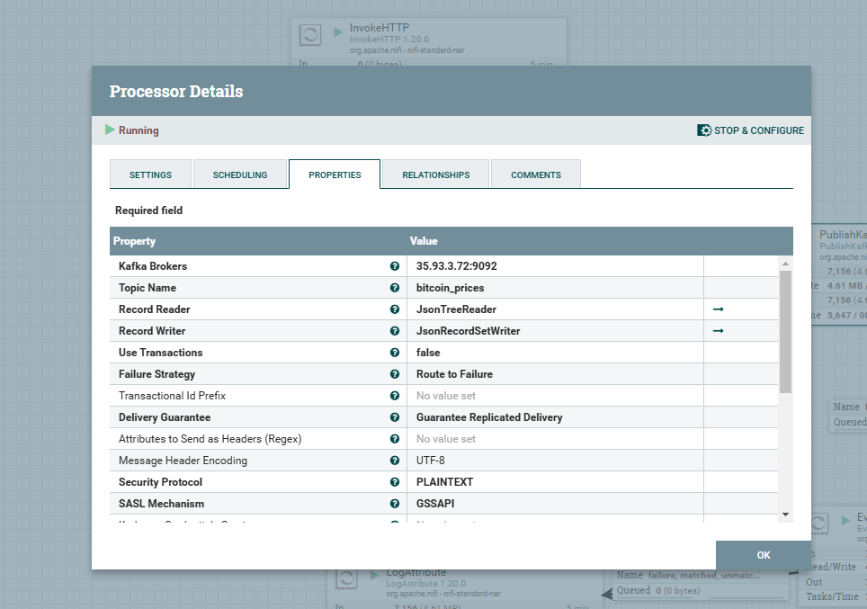

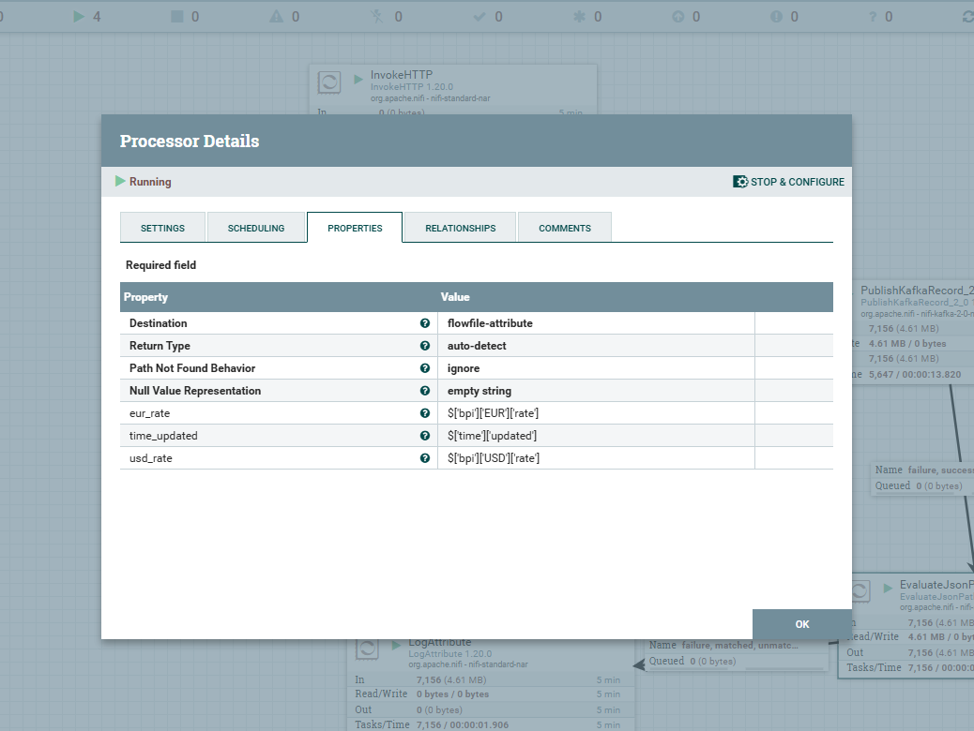

eur_rate: $['bpi']['EUR']['rate']

time_updated: $['time']['updated']

usd_rate: $['bpi']['USD']['rate']

